บทที่ 4
การทดลองและผลการทดลอง

  - บทนำ

ในส่วนของการทดลองนี้ เราได้ทำการทดลองโดยใช้โปรแกรมสำรวจและสืบค้นหนังสือโดยใช้อาร์เอฟไอดี เป็นโปรแกรมการใช้งานเกี่ยวกับระบบ การจัดเก็บ การค้นหา และมีติดต่อกับเครื่องอ่านข้อมูล เพื่อแสดงให้เห็นถึงการนำเทคโนโลยีอาร์เอฟไอดี มาใช้ในการจัดเก็บหนังสือ และการสืบค้นหนังสือในห้องสมุด ซึ่งเราได้นำมาใช้เป็นโปรแกรมระบบสืบค้นหนังสือในห้องสมุดโดยใช้เทคโนโลยีอาร์เอฟไอดี

  - ขั้นตอนการทดลอง

ในขั้นตอนแรกนั้นเราจะต้องทำการติดตั้งอุปกรณ์และโปรแกรมสำรวจและสืบค้นหนังสือโดยเชื่อมต่อเครื่องอ่านเข้ากับเครื่องคอมพิวเตอร์ โดยผ่านคอมพอร์ต RS-232 เพื่อการรับส่งข้อมูลและพอร์ต PS-2 เพื่อจ่ายไฟให้กับเครื่องอ่าน หลังจากติดตั้งอุปกรณ์และโปรแกรมเสร็จเรียบร้อยแล้วสามารถเริ่มการใช้งานระบบได้ดังต่อไปนี้

4.2.1. การแสดงข้อมูลหนังสือ
4.2.1.1 เข้าไปในส่วนการแสดงข้อมูล
4.2.1.2 กดปุ่ม 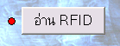
4.2.1.3 นำไปอ่านหนังที่ต้องการ
4.2.1.4 โปรแกรมจะแสดงข้อมูลออกมา

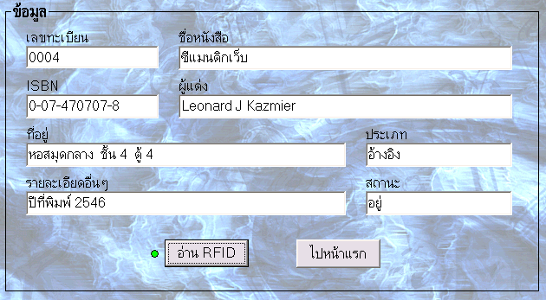

ภาพที่ 4.1 แสดงข้อมูลของหนังสือ

4.2.2.การลบข้อมูล
4.2.2.1 เข้าไปในส่วนการลบข้อมูล
4.2.2.2 กดปุ่ม
4.2.2.3 อ่านหนังสือที่จะลบเข้ามา
4.2.2.4 โปรแกรมจะแสดงข้อมูลหนังสือ

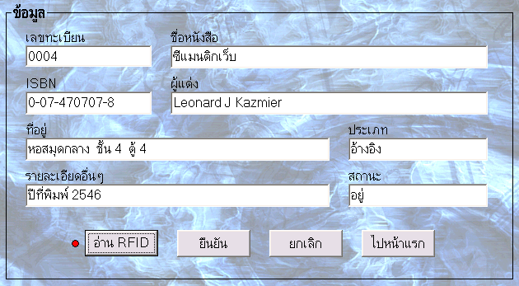

ภาพที่ 4.2 แสดงการลบข้อมูลของหนังสือ

4.2.2.5 กดปุ่ม 
4.2.2.6 โปรแกรมต้องการ การยืนยันอีกครั้ง

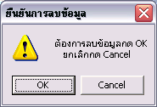

ภาพที่ 4.3 แสดงการยืนยันการลบข้อมูลของหนังสือ

4.2.2.7 กดปุ่ม OK เป็นการจบการลบข้อมูล

4.2.3.การเพิ่มข้อมูลหนังสือใหม่
4.2.3.1 เข้าไปในส่วนของการเพิ่มข้อมูล
4.2.3.2 นำ Tag ใหม่วางบนเครื่องอ่าน
4.2.3.3 กดปุ่ม
4.2.3.4 เลือกห้องสมุดในการเพิ่มหนังสือ

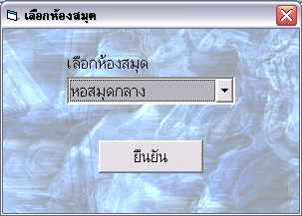

ภาพที่ 4.4 แสดงการเลือกห้องสมุด
4.2.3.5 กรอกข้อมูลหนังสือลงในช่องต่างๆ

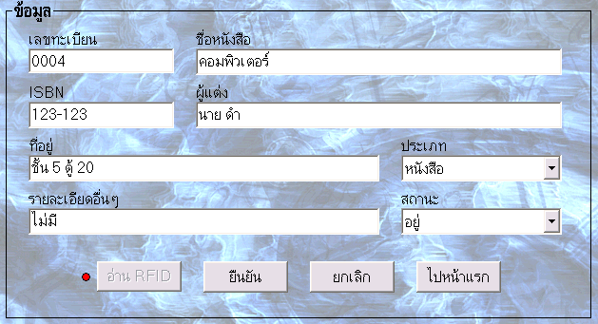

ภาพที่ 4.5 แสดงการกรอกข้อมูลหนังสือ

4.2.3.6 กดปุ่ม
4.2.3.6 โปรแกรมต้องการ การยืนยันอีกครั้ง

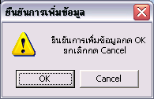
ภาพที่ 4.6 แสดงการยืนยันการเพิ่มข้อมูล

4.2.3.7 กดปุ่ม OK เป็นการจบการเพิ่มข้อมูล

4.2.4. การแก้ไขข้อมูล
4.2.4.1 เข้าไปในส่วนของแก้ไขข้อมูล
4.2.4.2 กดปุ่ม
4.2.4.3 นำหนังสือที่จะแก้ไขข้อมูลอ่านเข้ามา

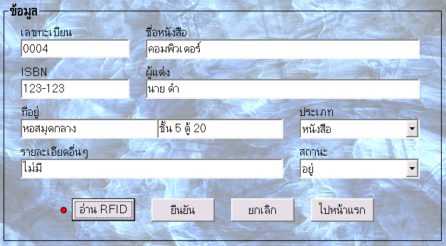

ภาพที่ 4.7 แสดงข้อมูลก่อนการแก้ไขข้อมูล

4.2.4.4 แก้ไขข้อมูลหนังสือ

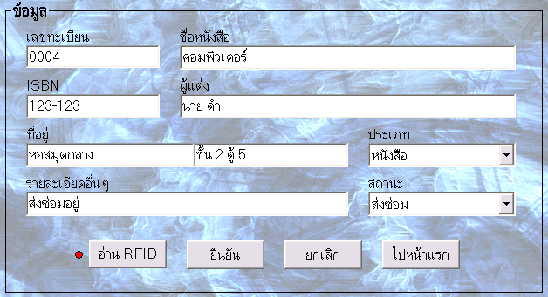

ภาพที่ 4.8 แสดงข้อมูลหลังการแก้ไขข้อมูล
4.2.4.5 กดปุ่ม
4.2.4.6 โปรแกรมต้องการ การยืนยันอีกครั้ง

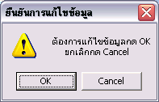

ภาพที่ 4.9 แสดงการยืนยันการแก้ไขข้อมูล

4.2.4.7 กดปุ่ม OK เป็นการจบการแก้ไขข้อมูล

4.2.5. การตรวจสอบหนังสือ
4.2.5.1 เข้าไปในส่วนของตรวจหนังสือ
4.2.5.2 กดปุ่ม 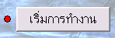
4.2.5.3 เลือก 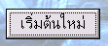
4.2.5.4 อ่านหนังสือเข้ามาหลายๆเล่ม

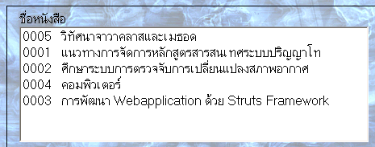

ภาพที่ 4.10 แสดงการตรวจสอบหนังสือ

4.2.5.5 กดปุ่ม 
4.2.5.6 กดปุ่ม 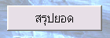
4.2.5.7 เลือกห้องสมุดที่จะตรวจสอบ

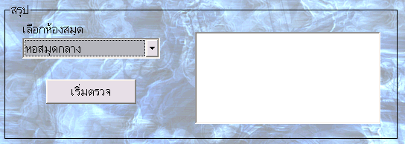

ภาพที่ 4.11 แสดงการสรุปยอดหนังสือ

4.2.5.8 กดปุ่ม 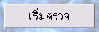
4.2.5.9 โปแกรมจะแสดงผลการตรวจ
4.2.5.10 เลือกคลิกในกรอบสีแดง

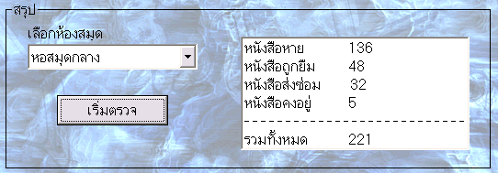

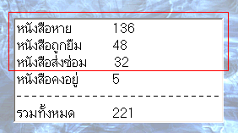

ภาพที่ 4.12 แสดงการเลือกรายละเอียดของยอดหนังสือ
4.2.5.11 จะมีการแสดงชื่อหนังสือ

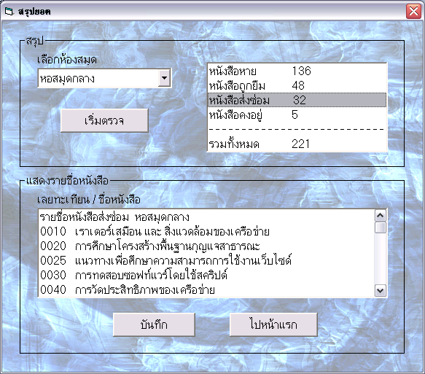

ภาพที่ 4.13 แสดงชื่อหนังสือ

4.2.6. การค้นหา

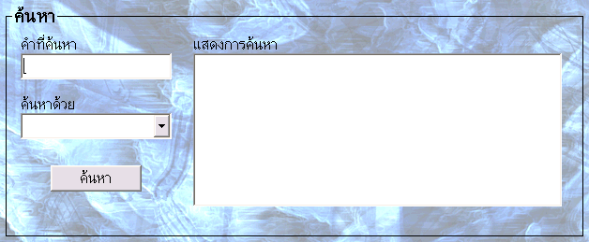

ภาพที่ 4.14 แสดงการค้นหาหนังสือ
4.2.6.1 ใส่คำที่ต้องการหา 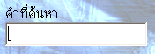
4.2.6.2 เลือกประเภทการค้นหา 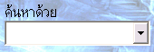
4.2.6.3 กดปุ่ม 
4.2.6.4 จะมีการแสองผลออกมา

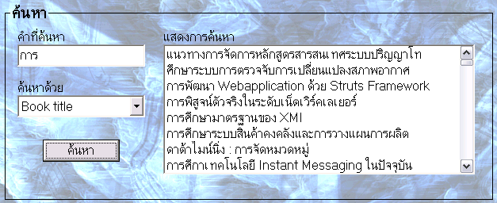

ภาพที่ 4.15 แสดงผลการค้นหาหนังสือ

4.2.7.การค้นหาหนังสือด้วยเครื่องอ่าน
4.2.7.1 เข้าไปในส่วนของตรวจหนังสือ
4.2.7.2 ทำการค้นหาค้นหาหนังสือ
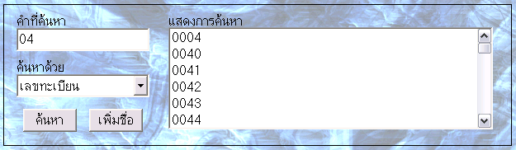

ภาพที่ 4.16 แสดงการค้นหาหนังสือด้วยเครื่องอ่าน

4.2.7.3 เลือกหนังสือที่ต้องการค้นหาด้วยเครื่องอ่าน
4.2.7.4 กดปุ่ม 
4.2.7.5 กดปุ่ม 
4.2.7.6 นำเครื่องอ่านไปอ่านหนังสือในชั้น
4.2.7.7 เมื่อเครื่องอ่าน อ่านเจอหนังสือที่ต้องการเจอ

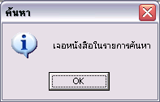

ภาพที่ 4.17 แสดงผลการค้นหาเมื่อพบหนังสือ

4.2.8.ตรวจสอบสถานะ
4.2.8.1 เข้าไปในส่วนของตรวจสถานะ
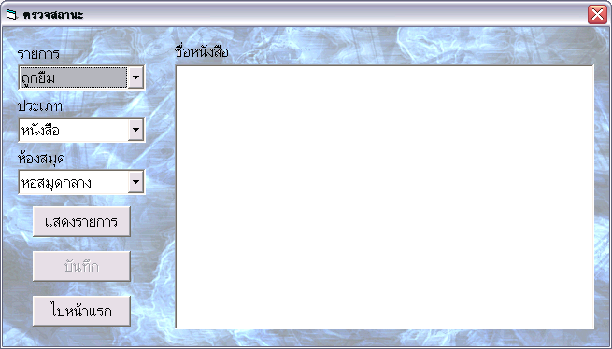

ภาพที่ 4.18 แสดงการตรวจสอบสถานะของหนังสือ

4.2.8.2 เลือกรายการ
4.2.8.3 เลือกประเภท
4.2.8.4 เลือกห้องสมุด
4.2.8.5 กดปุ่ม 
4.2.8.6 จะมีผลแสดงออกมา

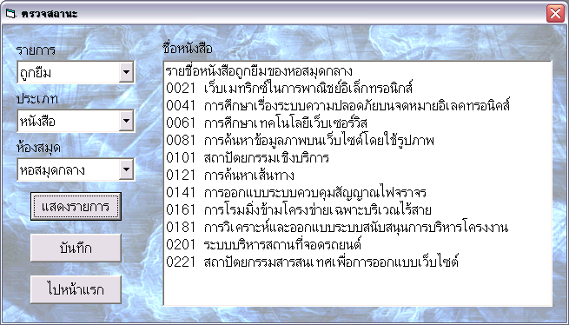

ภาพที่ 4.19 แสดงผลของการตรวจสอบสถานะของหนังสือ

4.2.9.การบันทึก

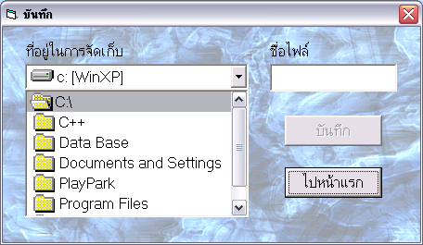

ภาพที่ 4.20 แสดงการบันทึกข้อมูลการตรวจสอบหนังสือ

4.2.9.1 เลือกที่จะบันทึก
4.2.9.2 ใส่ชื่อไฟล์
4.2.9.3 กดปุ่ม 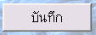
4.3 ผลการทดลอง

จากที่ได้ทำการทดลองการใช้โปรแกรมของระบบสืบค้นหนังสือโดยใช้เทคโนโลยีอาร์เอฟไอดีแล้วนั้น การทดลองประกอบไปด้วยขั้นตอนการทำงานของโปรแกรมสืบค้นหนังสือและเครื่องอ่าน/เขียน ข้อมูลที่ติดต่อกับเครื่องคอมพิวเตอร์ผ่านพอร์ต RS-232 และขั้นตอนการอ่านข้อมูลจากแท็กและการเขียน และบันทึกข้อมูลลงแท็ก โดยที่ในแต่ละบัตรจะมีหมายเลขเฉพาะของบัตรแต่ละใบเพื่อจะใช้เป็นคีย์เพื่อเชื่อมไปยังข้อมูลที่ถูกเก็บอยู่ในฐานข้อมูลและยังใช้ระบุยืนยันตัวตนของหนังสือเล่มหนึ่งๆ
ผลที่ได้จากการทดลองนี้ถือว่าเป็นที่น่าพอใจตามจุดประสงค์และขอบเขตของโครงงานที่ออกแบบไว้แล้วในขั้นตอนของการวางแผน และเพื่อให้โปรแกรมนี้มีความสมบรูณ์มากยิ่งขึ้นในการที่จะนำไปพัฒนาใช้งานจริงกับระบบของห้องสมุด จะต้องมีการปรับปรุงให้มีความเหมาะสมกับห้องสมุดนั้นๆ เพื่อความเหมาะสมและมีประสิทธิภาพมากขึ้น

